Persbericht

Nieuw kubistisch cassettescherm van weinor
Heldere lijnen

Fabrikant weinor brengt met Kubata een nieuwe generatie zonweringen op de markt. Het kenmerkende van de zonweringen is de kubusvormige bouwvorm van de cassette. Hiermee richt de fabrikant zich op consumenten, die een perfecte uitbreiding voor hun moderne huisarchitectuur zoeken. Dankzij de beproefde techniek met een draagbuis is een eenvoudige en snelle montage mogelijk.

Kubistische vormen zijn geliefd als stijlelement aan moderne gevels. Het nieuwe cassettescherm Kubata vormt hierbij een harmonieus geheel met de rest van de gevel. Open geschoven overtuigt het doek van het zonnescherm door zijn hoogwaardige, textiele karakter. In gesloten toestand trekt de zonneschermcassette met haar vrijwel vierkante vorm heldere lijnen aan het gebouw. De homogene vorm van de Kubata komt niet uit de lucht vallen. Aan de basis ervan ligt een esthetisch totaalconcept, waarbij gladde en schroefloze oppervlakken domineren.

Beproefde techniek
Kubata is gebaseerd op de vele jaren lang beproefde zonneschermmodellen I/K 2000 van weinor. Het scherm beschikt over een draagbuis met flexibele bevestiging van de consoles. Dat maakt een snelle en veilige montage mogelijk. Eveneens al jaren betrouwbaar werkt de weinor LongLife-arm, waarmee het nieuwe cassettescherm uitgerust is. Deze overtuigt door zijn lange levensduur en zijn stille loop. De windbeveiliging beschermt bovendien tegen wind die onder het scherm slaat. Het Opti-Flow-systeem van de Kubata, waarbij de doekas voorzien is van zwevende lagers, beschikt over een nieuw steunprofiel. Dat zorgt voor een optimale stand van het doek. Kubata wordt standaard met een motoraandrijving geleverd.

Betrouwbare afwatering en afneembare afdekplaten
Naast de gebruikelijke kwaliteit van bestaande producteigenschappen biedt Kubata ook nieuwe snufjes. Zo is bijvoorbeeld het uitvalprofiel nu uitgerust met een afwateringssysteem, dat het doek bij gesloten cassette betrouwbaar beschermt tegen binnendringend vocht. Twee goten nemen het regenwater op en voeren het aan de zijkant af. Bovendien kunnen de afdekkappen aan beide zijden van de cassette dankzij klemtechniek heel eenvoudig worden verwijderd. Daardoor kan de kabelaansluiting van de besturing makkelijker worden bereikt, wat onderhoudswerkzaamheden aanzienlijk eenvoudiger maakt.

Geïntegreerde LED-verlichting
Kubata is optioneel ook leverbaar met LED-spots, die in de cassette geïntegreerd zijn. De hoogwaardige LED-spots zorgen voor een sfeervolle verlichting op het terras en hebben een levensduur van wel 30.000 lichturen bij tegelijkertijd zeer laag energieverbruik. Met de weinor besturing BiConnect zijn de LED-spots heel eenvoudig traploos dimbaar.

Verwachte marktintroductie in DE, AT, NL, BE, LUX: mei 2018

Contact:
Marianne Deleij-Koelewijn
weinor B.V. || Proostwetering 16 || 3543 AE Utrecht
E-mail: mdeleij-koelewijn@weinor.de || weinor.nl / weinor.be
Tel.: +31(0)30-6332550

De tekst, beeldmateriaal met hoge resolutie en overige informatie is beschikbaar op www.weinor.nl/in-onze-newsroom

Beeldmateriaal:

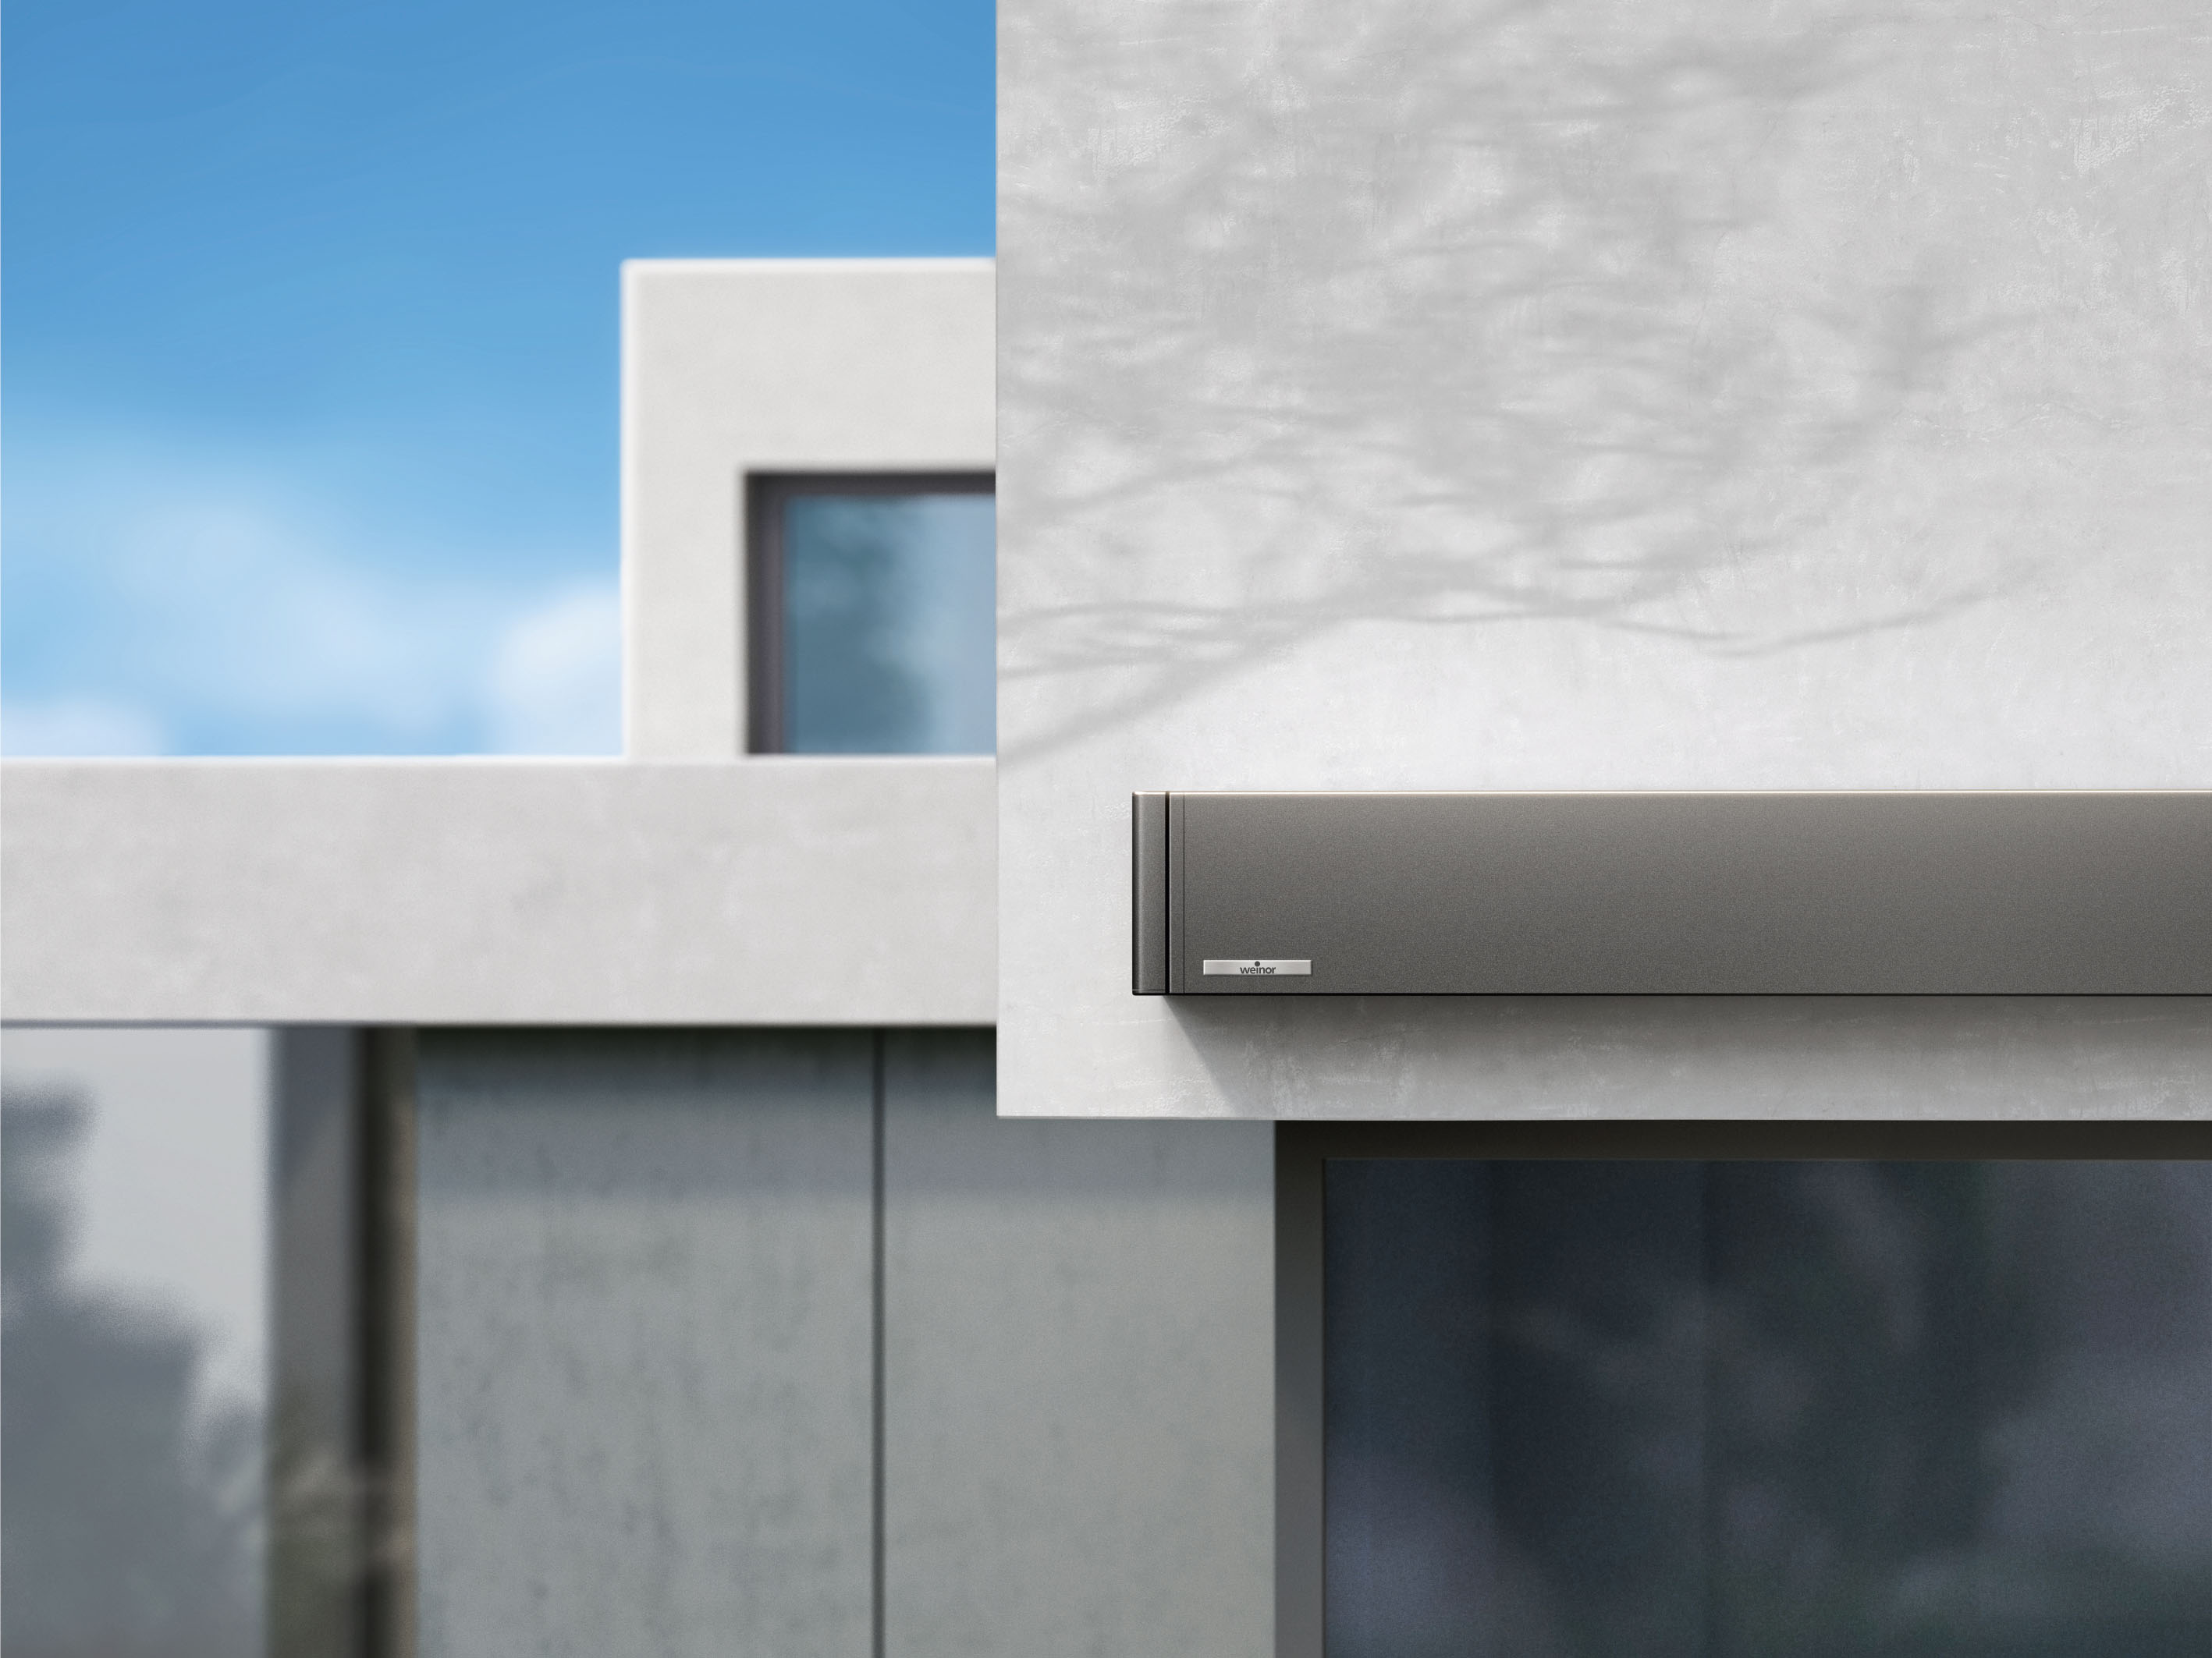
Foto 1:
Het nieuwe cassettescherm Kubata van weinor overtuigt dankzij het consequente kubistische design.

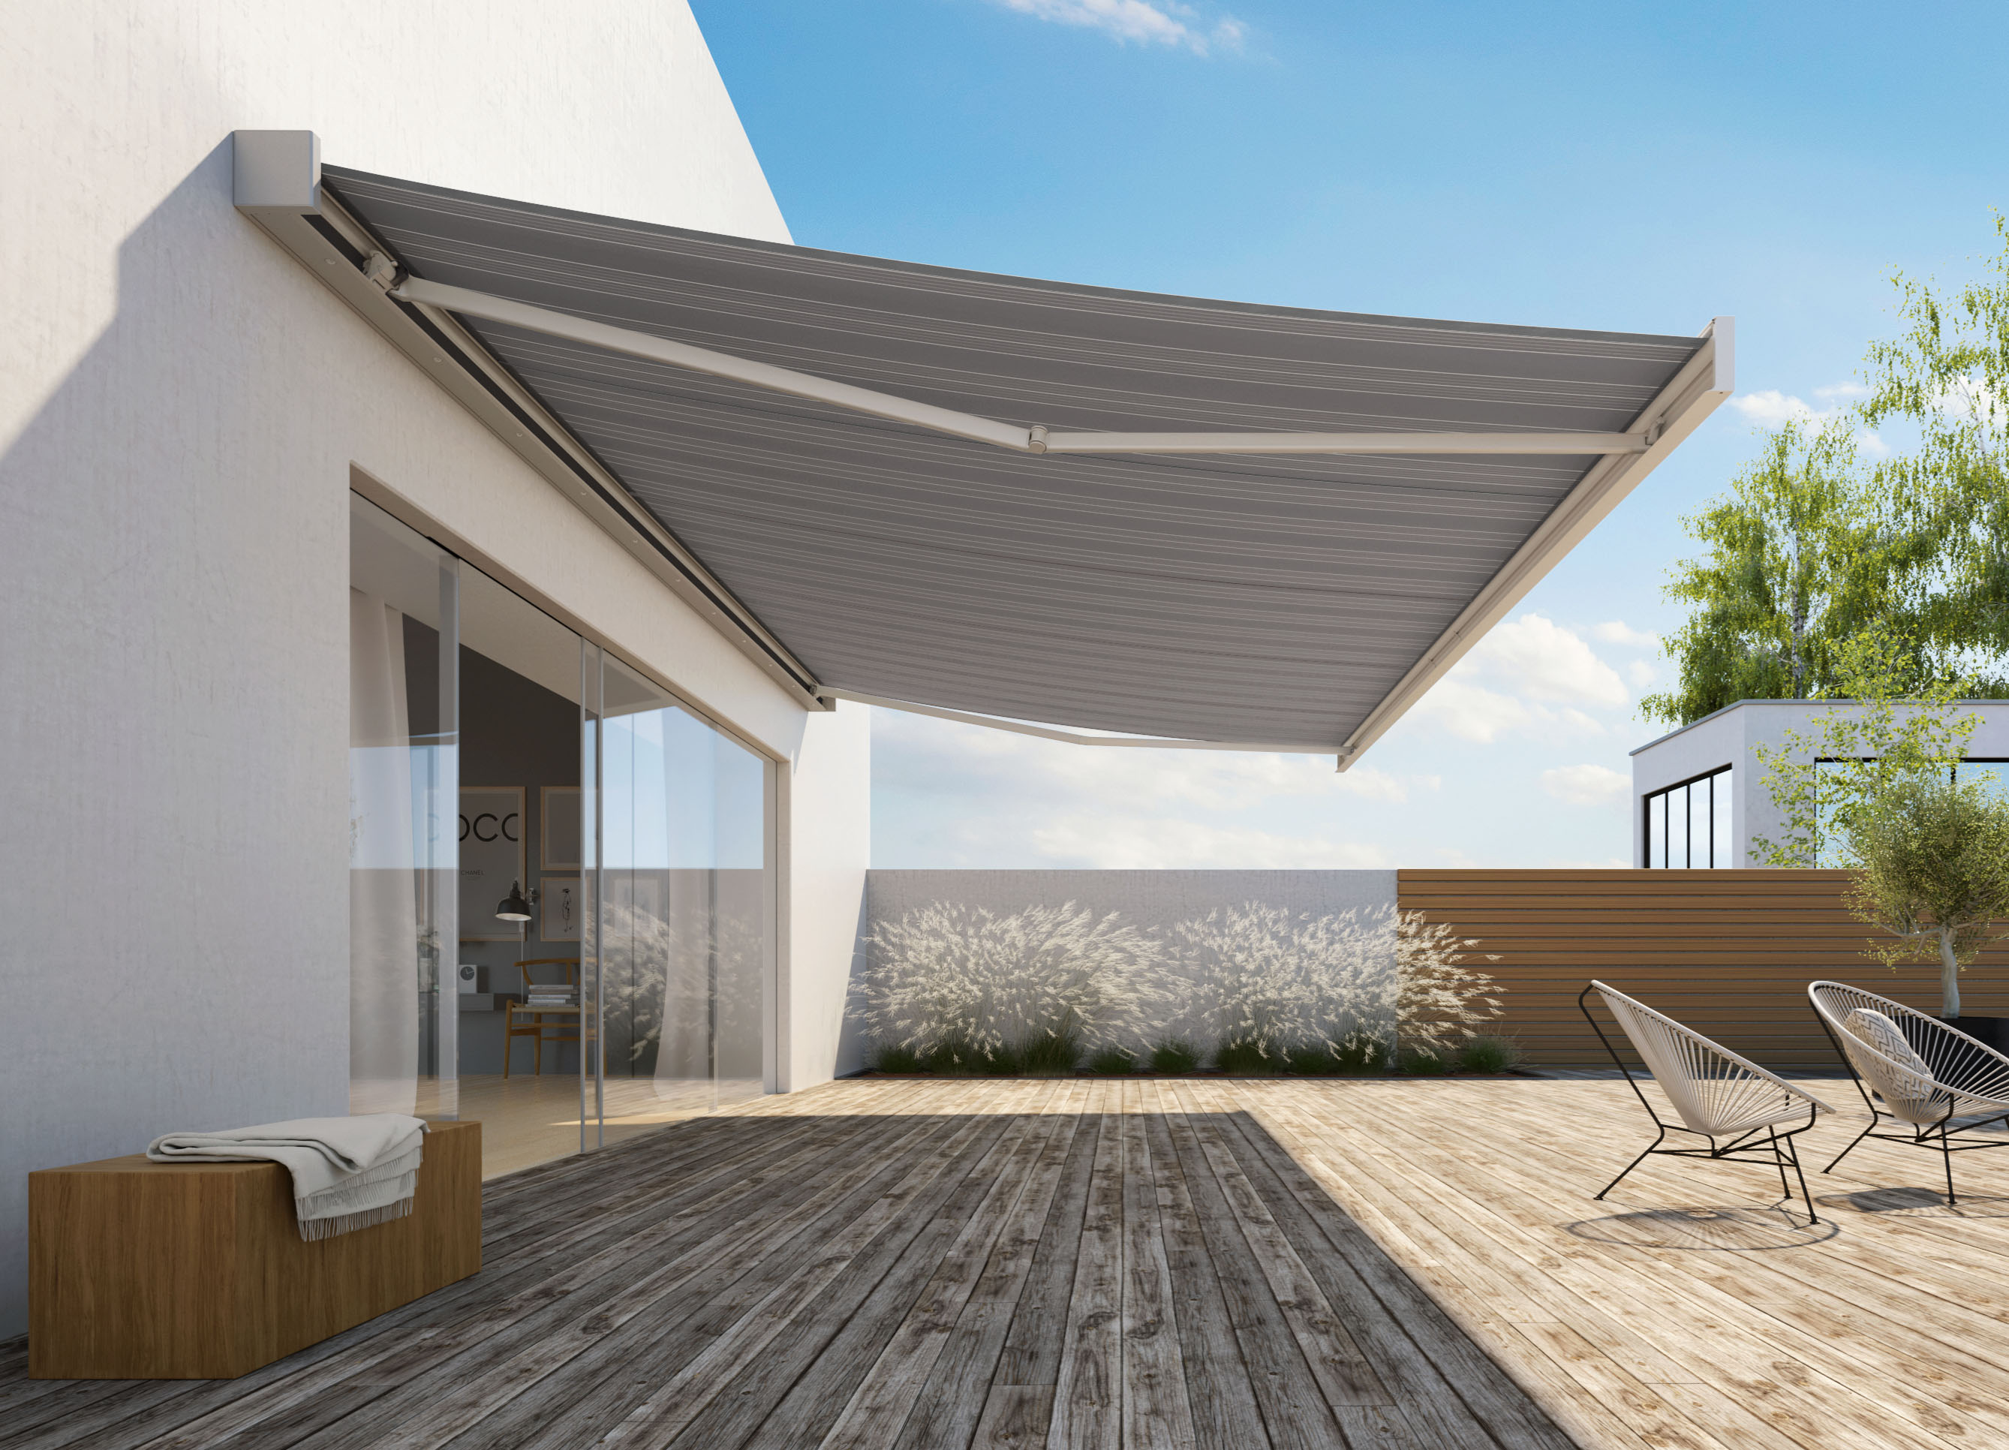
Foto 2:
Kubata kan dankzij de draagbuistechniek eenvoudig worden gemonteerd.

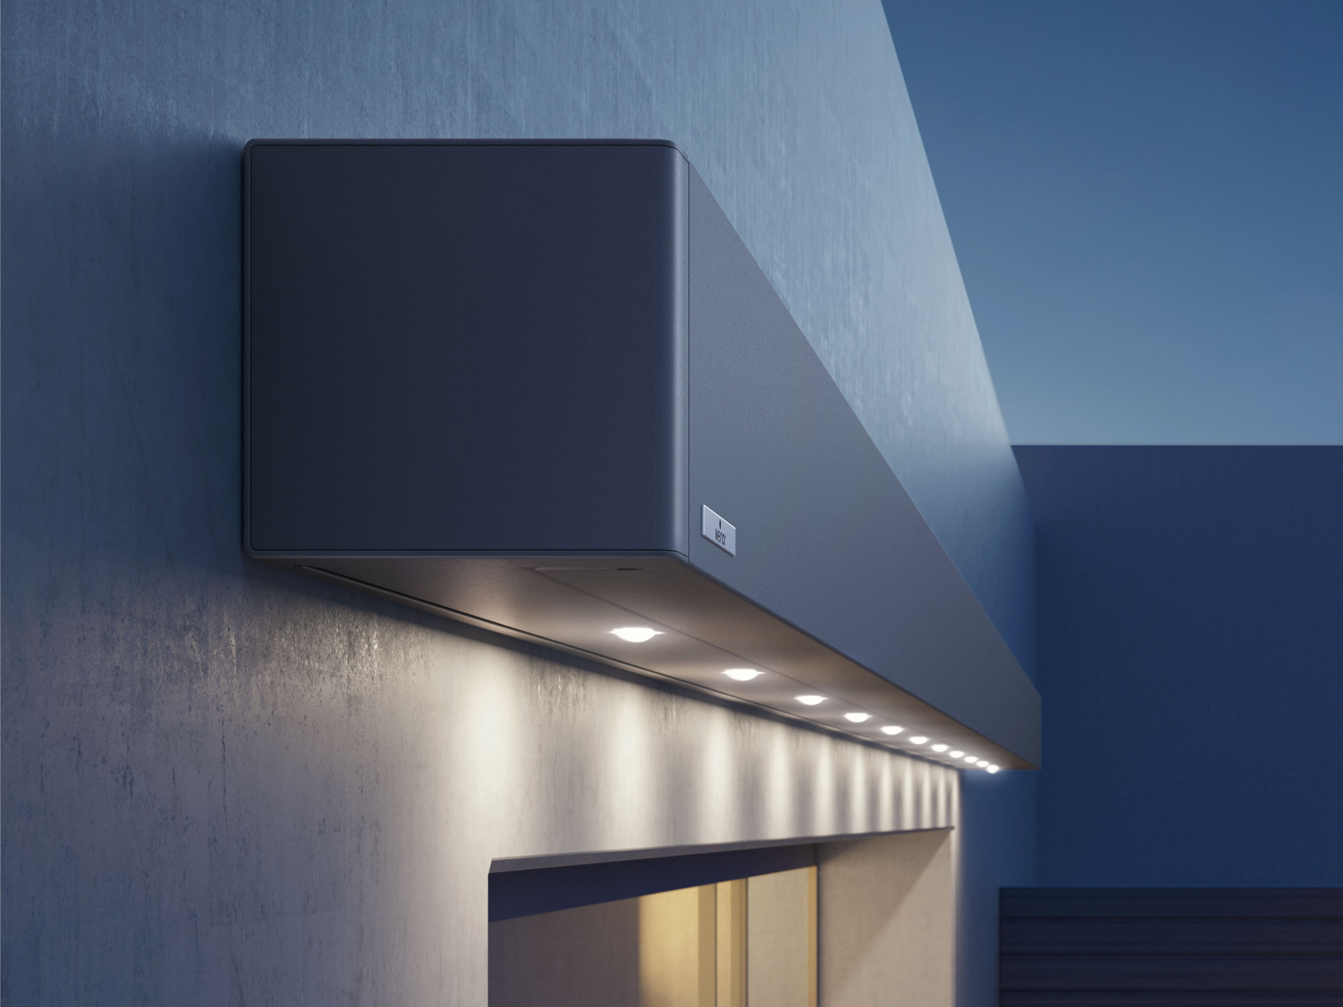
Foto 3:
Optioneel is Kubata leverbaar met geïntegreerde LED-spots

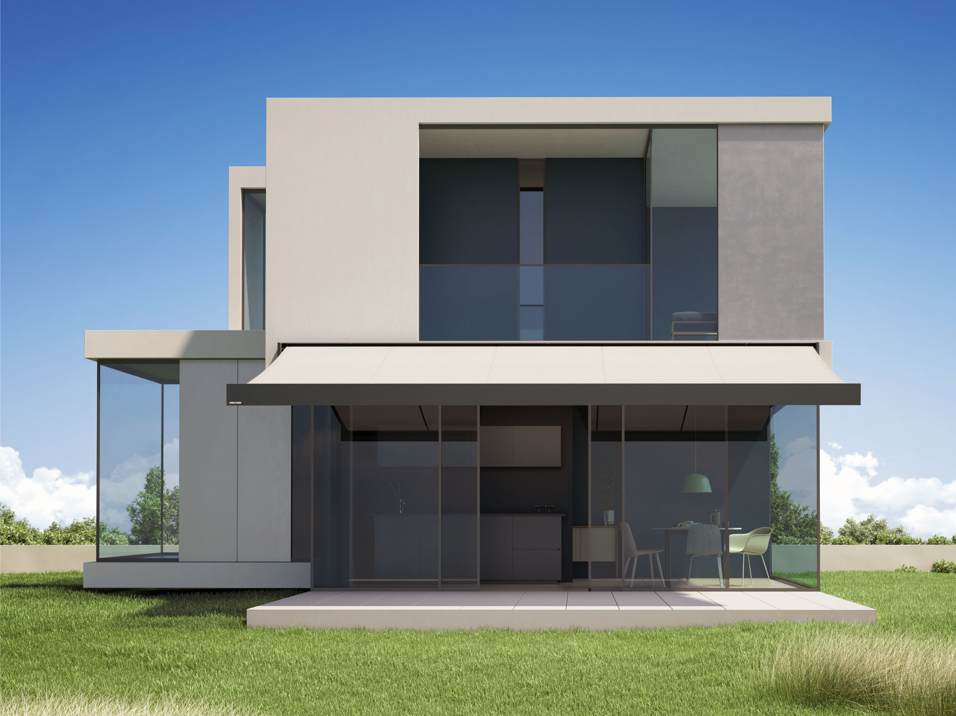
Foto 4:
Het uitvalprofiel is uitgerust met een nieuw afwateringssysteem welke het doek beschermt tegen vocht.

Foto's: weinor B.V.

